|  |
| --- |
| Close-up image showing the leaf-sides of two oversized books side-by-side on a bookshelf, with additional books in soft focus background |
| Manual Técnico  Organización de Compiladores  Universidad de San Carlos de Guatemala |
| |  |  |  | | --- | --- | --- | | Javier Monterroso | 201700831 | Facultad de Ingeniería | |

Contents

Análisis léxico usando Flex 2

Análisis Sintáctico con Bison 2

Estructura principal del interprete 3

Gramática del interprete: 4

# Análisis léxico usando Flex

La primera fase de la compilación es el análisis léxico: la descomposición de la entrada en tokens.

Un token generalmente se describe mediante un número entero que representa el tipo de token, posiblemente junto con un

atributo, que representa el valor del token. Por ejemplo, en la mayoría de los lenguajes de programación nosotros

Cada palabra reservada o símbolo especial se considera un tipo diferente de token, en la medida en que

Se distinguen por un entero diferente para representar su tipo.

Diferentes identificadores tienen el mismo tipo, y se distinguen por tener un diferente

atributo (tal vez el texto que compone el identificador, o un índice entero en una tabla de identificadores).

Se utilizó esta librería para generar el Scanner o analizador léxico del proyecto utilizando el siguiente código para generar la clase

La función yylex() lee el fichero de entrada para identificar los tokens descritos en el fichero de especificación correspondiente. Cada vez que la función yylex() devuelve un token al analizador sintáctico, si el token tiene un valor asociado, yylex() guarda ese valor en la variable yylval antes de terminar. Por ejemplo, un identificador de una variable, además de tener un número de token que lo identifica y distingue de otros tipos de tokens, también tiene asociado como valor o atributo, el lexema del identificador. Sin embargo, un paréntesis no tiene asociado ningún valor o atributo. La función yyparse() utiliza el valor de la variable yylval en las acciones de las reglas de la gramática.

# Análisis Sintáctico con Bison

GNU bison es un programa generador de analizadores sintácticos LALR(1) de propósito general perteneciente al proyecto GNU disponible para prácticamente todos los sistemas operativos, se usa normalmente acompañado de flex aunque los analizadores léxicos se pueden también obtener de otras formas.

La función yyparse() solicita a la función yylex() los tokens de la entrada y comprueba si forman una construcción válida de acuerdo a las reglas de la gramática descritas en el fichero de especificación correspondiente. Cuando detecta un error sintáctico invoca a la función yyerror() y termina el proceso de análisis devolviendo un 1.

# Estructura principal del interprete

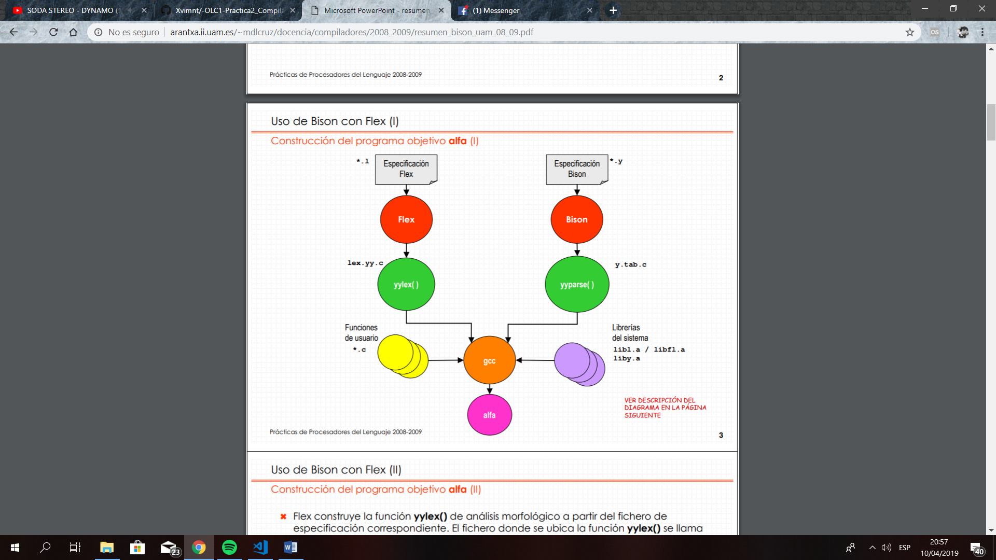

Para obtener el programa objetivo alfa, se compilan y enlazan los ficheros descritos

anteriormente.

## 

# Gramática del interprete:

*START*: START2

*START2*: START2 BODY

| BODY

*BODY*: DECLARATION

| ASSIGNATION

| UPDATE

| PRINT

| SHOW

| IF

| FOR

| WHILE

*ASSIGNATION*: ID ASSIGN2 semicolon

*ASSIGN2*: equal E

| openB E closeB ASSIGN2

*DECLARATION*: DATATYPE DECLARATION2

*DECLARATION2*: OBJECTS semicolon

| tarreglo ID ARRAY semicolon

*DATATYPE*: tint

| tbool

| tstring

| tdouble

| tchar

*OBJECTS*: OBJECTS comma ID ASSIGN

| ID ASSIGN

*ASSIGN*: equal E

|

*ARRAY*: openB E closeB ARRAY2

*ARRAY2*: openB E closeB ARRAY

| equal ARRAYASIGN

|

*ARRAYASIGN*: openCB ARRAYASIGN2 closeCB

*ARRAYASIGN2*: ARRAYASIGN3

| ARRAYLIST

*ARRAYASIGN3*: ARRAYASIGN

| ARRAYASIGN3 comma ARRAYASIGN

*ARRAYLIST*: ARRAYLIST comma E

| E

*NATIVE*: integer

| caracter

| String

| boolean

| number

PRINT: timprimir openPar E closePar semicolon

*SHOW*: tshow openPar E comma E closePar semicolon

*IF*: tsi openPar E closePar openCB START2 closeCB ELSE

*ELSE*: tsino IF

| tsino openCB START2 closeCB

|

*FOR*: tpara openPar VARMANAGMENT E semicolon UPDATE closePar openCB START2

*WHILE*: trepetir openPar E closePar openCB START2 closeCB

*VARMANAGMENT*: DECLARATION

| ASSIGNATION

UPDATE: ESINGLE increase

|ESINGLE decrease

*ESINGLE*: NATIVE

|ID INDEX

*INDEX*: openB E closeB

|

*ID*: iden

E: E plus E

|E minus E

|E by E

|E slash E

|E power E

|E doubleEqual E

|E different E

|E lessThan E

|E greaterThan E

|E lessThanEqual E

|E greaterThanEqual E

|E tor E

|E tand E

|tnot E

|ESINGLE

|openPar E closePar

|minus E